VIDEOCLIPES CURDOS: O CORPO POLÍTICO EM PERFORMANCE

Leonardo Borges Soares, UAM, 12522198955@ulife.com.br; Juliana Santoros Miranda, PPGCOM-UAM (Doutoranda); Jamer Guterres de Mello, PPGCOM-UAM (Doutor)

RESUMO
Este trabalho é um recorte da tese de doutorado (em andamento) da coorientadora Juliana Santoros Miranda. O estudo se concentra na análise do videoclipe curdo Jin, Jiyan, Azadî do coletivo musical Hunergeha Welat. O objetivo é examinar como a obra representa a identidade, a resistência e a cultura da mulher curda, contribuindo, assim, para a visibilidade do povo curdo e de sua causa. A pesquisa utiliza uma abordagem qualitativa, combinando análise técnica e crítica para decodificar elementos visuais (como montanhas, vestimentas tradicionais, danças e movimentos) em relação aos seus significados culturais e simbólicos para a nação curda. A análise demonstra que o clipe vai além de sua função musical, atuando como um manifesto audiovisual que expressa a identidade, a diversidade e a luta das mulheres curdas. Conclui-se, portanto, que a obra é um importante recorte estético e político que reafirma a identidade curda por meio da arte.

PALAVRAS-CHAVE: Mulheres curdas; Jin, Jiyan, Azadî; Oriente Médio

INTRODUÇÃO
Os curdos, conhecidos por serem o maior povo sem Estado do mundo, são um conjunto étnico localizado no Oriente Médio, principalmente na Turquia, Irã, Iraque e Síria, com idiomas, danças, roupas, cantos e religiões que os diferenciam do restante dos grupos da região. Conforme Woodward (2014), a identidade é constituída fundamentalmente pelo que nos diferencia do outro. Neste contexto, a cultura curda, e em particular sua produção artística, surge como um poderoso instrumento de demarcação identitária.
O videoclipe, enquanto produto cultural e midiático, opera na intersecção entre a expressão artística e a lógica mercadológica da indústria fonográfica (Sabino, 2013; Soares, 2013). Ao se enquadrar em uma linguagem audiovisual própria, ele serve como uma plataforma poderosa para a representação performática e a difusão da cultura do artista. Nesse contexto, a produção de clipes por grupos marginalizados, como o coletivo Hunergeha Welat, adquire uma função adicional crucial: transformar a lógica de consumo em um instrumento de visibilidade política. Dessa forma, o videoclipe se torna uma ferramenta que atualiza a cultura curda para um meio de comunicação global.
O objeto de estudo desta pesquisa é o vídeo Jin, Jiyan, Azadî (Mulher, Vida, Liberdade — em português), produzido e divulgado pelo coletivo cultural curdo Hunergeha Welat. O título se trata do lema central da Jineolojî, que é a “ciência das mulheres curdas”. Ao adotar esta frase, a obra se estabelece como uma peça que nominalmente comunica a luta do povo curdo, essencialmente a busca por direitos, identidade e liberdade da mulher.
Assim sendo, o presente projeto busca analisar o videoclipe em questão de forma crítica e qualitativa, buscando decodificar seus significantes estéticos e performáticos. O foco é relacionar a estética, a coreografia e a fotografia à cultura, expressão e história curda e, em especial, à mulher curda.

MÉTODOS
O presente trabalho adota uma abordagem qualitativa, se tratando de um estudo de caso, tendo como objeto principal o vídeo Jin, Jiyan, Azadî, da produtora curda Hunergeha Welat. A escolha do videoclipe e a metodologia possuem origem na tese da coorientadora Juliana Santoros Miranda, sendo um recorte do trabalho. Este recorte se justifica pela relevância do videoclipe como peça audiovisual, pela presença de diversos elementos simbólicos da cultura curda e, sobretudo, por expressar a identidade e a luta da mulher curda.
A técnica empregada é de análise iconográfica, buscando identificar os significados e os significantes através das imagens, vestes, cores e decisões do vídeo. A partir de uma análise de pré-iconografia, iconografia e iconologia, identificamos elementos importantes acerca da identidade, história e cultura dos curdos no objeto em questão.

RESULTADOS E DISCUSSÕES
No videoclipe Jin, Jiyan, Azadî, é possível perceber alguns elementos visuais marcantes. O elenco é composto exclusivamente por mulheres, sendo elas de diversas idades, exibindo uma rica diversidade de cores e vestimentas tradicionais, além de figuras trajadas com fardas. A ambientação nas montanhas é um pano de fundo constante, onde todas executam uma coreografia singular com movimentos bem-marcados que se rompem de forma brusca. Como afirmam Georges Didi-Huberman e Jacques Rancière, as imagens possuem a capacidade de sensibilizar-nos em relação aos povos. Ao acompanharmos os elementos visuais em tela, somos capazes de identificar pontos importantes acerca da definição da mulher e da identidade curda.
Os elementos visuais elencados são cruciais para a identidade curda, a começar pela paisagem montanhosa (Figura 1). As montanhas, presentes na fotografia, são intrínsecas à cultura curda, de tal maneira que há ditados populares, como "as montanhas são as melhores amigas dos curdos", que atestam essa relação íntima e ancestral com esta formação natural.

Figura 1: mulheres curdas na montanha com roupas tradicionais
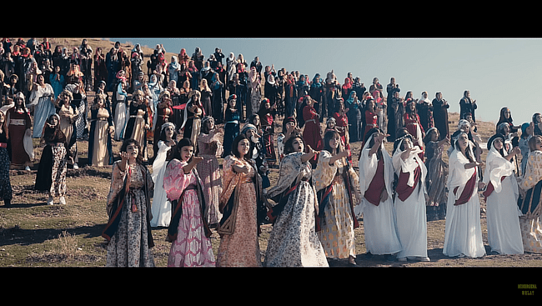
Fonte: fotograma do videoclipe Jin, Jiyan Azadî (2025)

Outro elemento iconográfico crucial é a presença de mulheres com grande diversidade visual e etária (Figuras 1 e 2). Essa diversidade tem o significado de demonstrar a amplitude da cultura curda, conectando-a diretamente à memória, à ancestralidade e à continuidade cultural transmitida pelas gerações anciãs.

Figura 2: mulheres curdas mais velhas
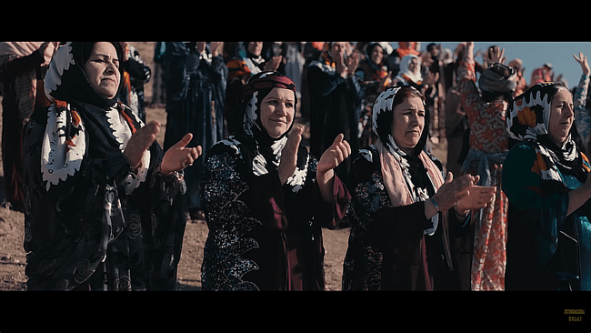
Fonte: fotograma do videoclipe Jin, Jiyan Azadî (2025)

Além destes elementos, as vestimentas são cruciais na construção do videoclipe e, por extensão, da identidade do povo curdo. O vídeo expõe diversos tipos de indumentária, destacando-se o choque visual entre as roupas tradicionais — conhecidas como kras e kawas — e as fardas militares (Figura 3) utilizadas pela YPJ (Unidades de Proteção Feminina).
O YPJ é uma força de defesa de Rojava (Nordeste da Síria) composta exclusivamente por mulheres, intrinsecamente ligada à filosofia da Jineolojî. O grupo se tornou notório internacionalmente por seu papel essencial na derrota territorial do Estado Islâmico (ISIS), sendo uma das principais unidades de combate femininas em todo o Oriente Médio.
Acima de tudo, este contraste entre as vestes simboliza a história curda e o protagonismo feminino nela, evidenciando tanto os papéis culturais da mulher na sociedade quanto sua importância nas forças militares.

Figura 3: mulheres curdas com vestes militares à frente da montanha
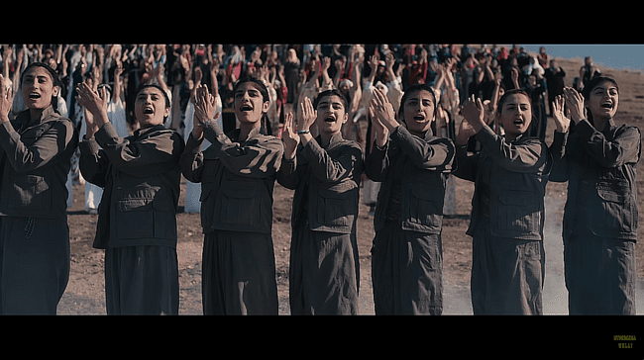
Fonte: fotograma do videoclipe Jin, Jiyan Azadî (2025)

Outro elemento de grande importância é a coreografia presente no videoclipe, que apresenta uma mescla de danças tradicionais e movimentos performáticos. Utiliza-se movimentos circulares focados nas mãos e pisadas firmes no chão, o que enfatiza a conexão desse povo com a terra em que habita. Tais expressões são complementadas por movimentos bruscos e característicos, nos quais as mulheres levam as mãos à frente dos olhos e da boca e rompem a pose abruptamente. Este gesto simboliza o silenciamento histórico das mulheres na cultura curda e, mais crucialmente, a ruptura direta e rápida desse silenciamento, sinalizando seu fim iminente. Assim, as imagens veiculam significados iconológicos e bases históricas e políticas profundas, demonstrando, através desta obra, elementos centrais da resistência, da identidade e da luta curda.

CONCLUSÕES
A análise do videoclipe Jin, Jiyan, Azadî demonstra que sua função transcende a natureza musical e mercadológica, configurando-se como um poderoso manifesto audiovisual da identidade curda, com foco especial no protagonismo feminino.
Por meio desta obra, constatamos a relevância da natureza e das montanhas para este povo, bem como o papel central das mulheres, seja no aspecto artístico, cultural ou até mesmo bélico.
Concluímos, portanto, que este videoclipe é um símbolo audiovisual da Jineolojî, um ponto de partida para a compreensão da luta e da identidade curda e para a reafirmação da autonomia feminina no contexto curdo. Além disso, expõe ao público global sua imensa riqueza cultural, demarcando as diferenças em relação às culturas árabe e persa, com as quais é frequentemente confundida.

Referências

CALDAS, Carlos Henrique Sabino. O videoclipe na era digital: história, linguagem e experiências interativas. Anais XVIII Congresso de Ciências da Comunicação na Região Sudeste – Bauru/SP (Intercom) – 03 a 05/07/2013. Disponível em: https://portalintercom.org.br/anais/sudeste2013/resumos/R38-0712-1.pdf. Acesso em: 7 de junho de 2025.
HALL, Stuart. A identidade cultural na pós-modernidade. 12. ed. São Paulo: DP&A, 2005.
Jin Jiyan Azadî (ft. Nisrîn Botan, Sumeya Mihemed, Caziya Gênco). Direção: Hunergeha Welat. 2 min. 12 seg., son., color., 2025. Disponível em: https://youtu.be/L3188tWdynY?si=hUAOXazLvrTmpz9F. Acesso em 11 de novembro de 2025.
MIRANDA, Juliana Santoros. O jornalismo internacional e os processos de edição: um estudo sobre a cobertura de conflitos no Oriente Médio e norte da África. 2018. 103 f. Monografia (Graduação em Jornalismo) - Escola de Comunicação, Universidade Anhembi Morumbi, São Paulo, 2018. Disponível em: https://drive.google.com/file/d/1qhzI63dmNsVcWu01v3arYipeKnrN6V6x/view. Acesso em: 01 de agosto de 2025.
MOSCOVICI, Serge. Representações sociais. Petrópolis: Vozes, 2003.
SALGUEIRO MARQUES, Angela Cristina; SÁ MARTINO, Luis Mauro; VIEIRA DE SOUZA, Frederico da Cruz; ANTUNES, Elton. Fabular imagens intervalares e montar imagens sobreviventes: aproximações e diferenças entre os métodos de Rancière e Didi-Huberman. Logos, Rio de Janeiro, v. 27, n. 1, 2020. DOI: 10.12957/logos.2020.49270. Disponível em: https://www.e-publicacoes.uerj.br/logos/article/view/49270. Acesso em: 3 de agosto de 2025.
SILVA, Tomas Tadeu; HALL, Stuart; WOODWARD, Kathryn. Identidade e diferença: a perspectiva dos estudos culturais, São Paulo, 2014.

SOARES, Thiago. O ato performático como gênese do videoclipe contemporâneo. In: Cultura audiovisual - Transformações estéticas, autorais e representacionais em Multimeios. Campinas: Unicamp, 2013. Disponível em: https://www.iar.unicamp.br/wp-content/uploads/2014/12/cultura-audiovisual.pdf. Acesso em 14 de maio de 2025.
WOODWARD, Kathryn. Identidade e diferença: uma introdução teórica e conceitual. In: SILVA, Tomaz. Identidade e diferença: a perspectiva dos Estudos Culturais. Petrópolis: Vozes, 2000.

